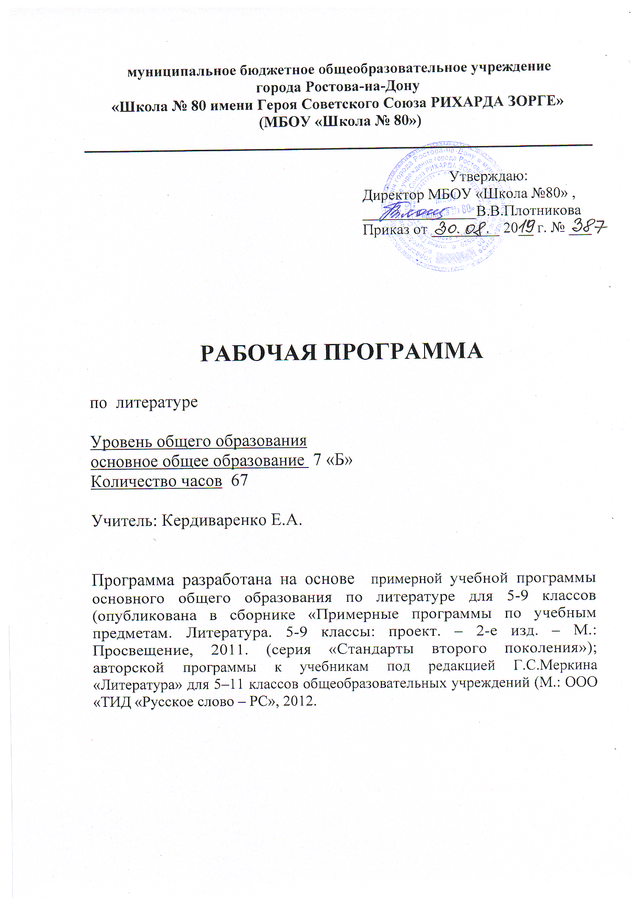

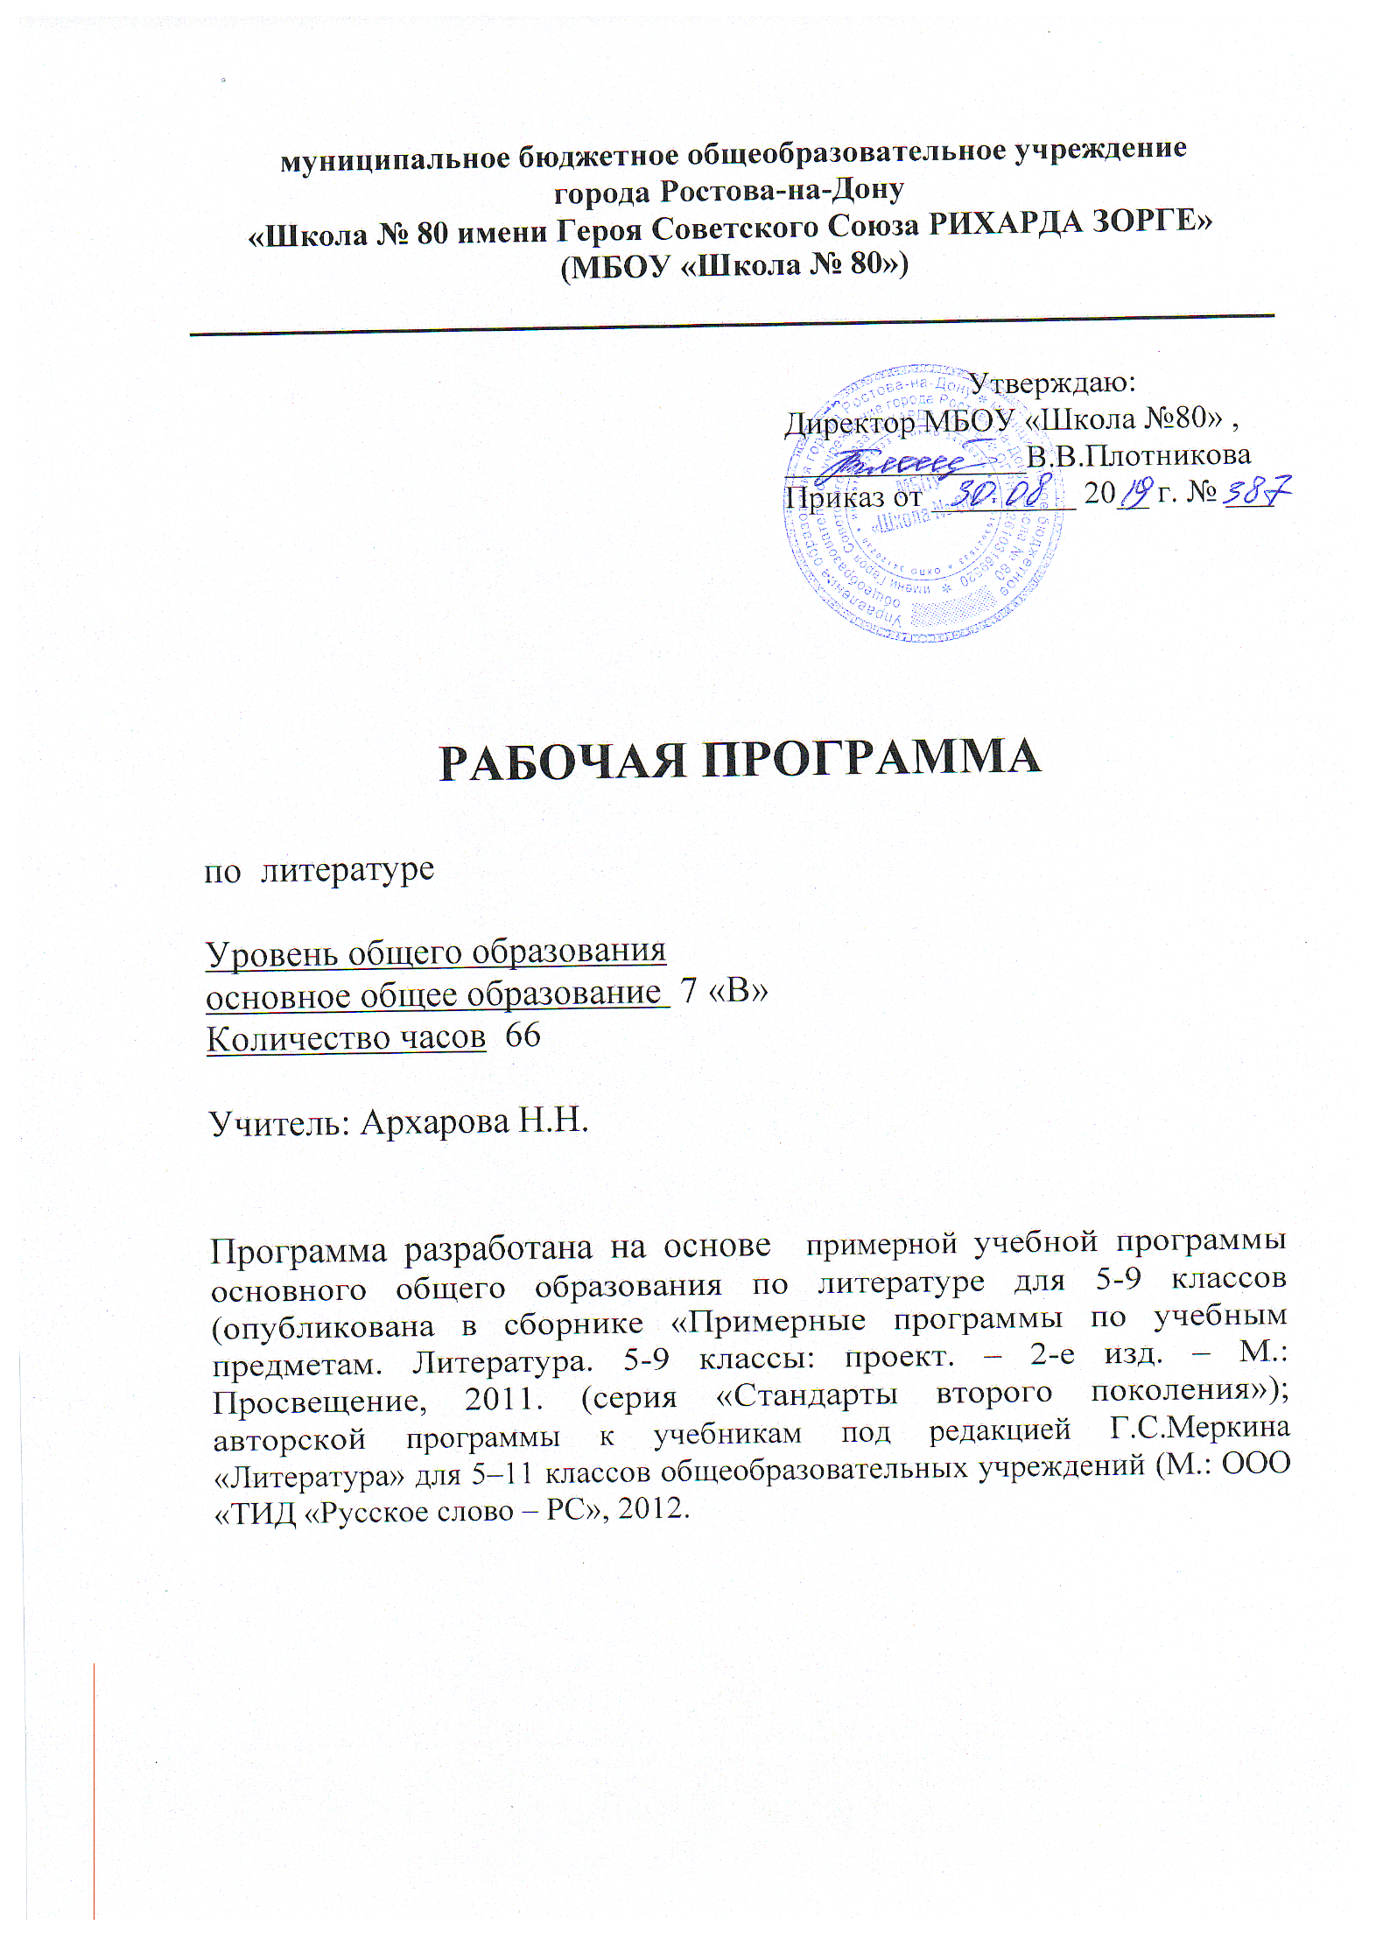Пояснительная записка

Рабочая программа по литературе для 7 класса соответствует положениям Федерального государственного образовательного стандарта основного общего образования (второе поколение), в том числе требованиям к результатам освоения основной образовательной программы, фундаментальному ядру содержания общего образования, примерной программе по литературе. Программа отражает идеи и положения Концепции духовно-нравственного развития и воспитания личности гражданина России.
Курс рассчитан на 2 часа в неделю, 68 часов за год (2 часа в неделю), но в соответствии с годовым календарным учебным графиком МБОУ «Школа №80», индивидуальным расписанием учителя данная рабочая программа включает 66 часов. Недостающие 2 часа компенсируются за счет часов повторения в конце учебного года.
Цель литературного образования в основной и старшей школе определяется как воспитание грамотного компетентного читателя, человека, имеющего стойкую привычку к чтению и потребность в нем как в средстве познания мира и самого себя, человека с высоким уровнем языковой культуры, культуры чувств и мышления.
7 класс – период развития читательской культуры учащихся: расширяется и углубляетсяих художественный опыт; знакомство с многообразием жизненного содержания литературы биографиями писателей способствует постижению содержания литературы и форм его отображения, воздействует на развитие личности, способствует эмоциональному восприятию художественного произведения, которое изучается как словесный вид искусства. Меняется круг чтения: в центре программы – произведения нравственно – этической тематики, поднимающие актуальные проблемы для подростка. Изучаются сведения по теории литературы, объясняющие учащимся, как может изображаться человек в художественной литературе. В 7 классе доминантным становится понимание творчества и творческого процесса, проникновение в лабораторию писателя.

Цели изучения курса литературы в 7 классе:

- воспитание духовно-нравственной развитой личности, формирование гуманистического мировоззрения, гражданского сознания, чувства патриотизма, любви и уважения к литературе и ценностям отечественной культуры;
- развитие эмоционального восприятия художественного текста, образного и аналитического мышления, творческого воображения, читательской культуры и понимания авторской позиции;

- формирование начальных представлений о специфике литературы в ряду других искусств, потребности в самостоятельном чтении художественных произведений; развитие устной и письменной речи учащихся;
- освоение текстов художественных произведений в единстве формы и содержания, основных историко-литературных сведений и теоретико-литературных понятий;
- овладение умениями чтения и анализа художественных произведений с привлечением базовых литературоведческих понятий и необходимых сведений по истории литературы; выявления в произведениях конкретно-исторического и общечеловеческого содержания; грамотного использования русского литературного языка при создании собственных устных и письменных высказываний.

Содержание материала:

Образ писателя, героическая тема, проблема милосердия, писатель и власть. Характеристика не только одного художественного произведения, но и элементы сопоставительного анализа. Усвоение одного из явления историко-литературного процесса – классицизма. Знакомство с жанрами, вызывающими наибольший интерес в подростковом возрасте:приключения, фантастика.

Содержание учебного курса:
Введение

Знакомство со структурой и особенностями учебника. Своеобразие курса. Литературные роды (лирика, эпос, драма). Жанр и жанровое образование. Движение жанров. Личность автора, позиция писателя, труд и творчество.
Из литературы 18 века
М.В. ЛОМОНОСОВ
Жизнь и судьба поэта, просветителя, ученого. «О вы,которых ожидает... »(из «Оды надень восшествия на всероссийский престол ее величества государыни императрицы Елисаветы Петровны, 1747 года»), «Предисловие о пользе книг церковных в российском языке»(отрывок).Мысли о просвещении, русском языке;вера в творческие способности народа. Тематика поэтических произведений; особенность поэтического языка оды и лирического стихотворения; поэтические образы. Теория о «трех штилях» (отрывки). Основные положения и значение теории о стилях художественной литературы.
Г.Р. ДЕРЖАВИН
Биография Державина (по страницам книги В. Ходасевича «Державин»). Стихотворение«Властителям и судиям». Отражение в названии тематики и проблематики стихотворения;своеобразие стихотворений Г.Р. Державина в сравнении со стихотворениями М.В. Ломоносова.
Тема поэта и власти в стихотворении.
Д.И. ФОНВИЗИН
Краткие сведения о писателе. Комедия «Недоросль». Своеобразие драматургического произведения, основной конфликт пьесы и ее проблематика, образы комедии (портрет и характер; поступки, мысли, язык); образование и образованность; воспитание и семья; отцы и дети; социальные вопросы в комедии; позиция писателя.
Из литературы 19 века

А.С. ПУШКИН
Свободолюбивые мотивы в стихотворениях поэта: «К Чаадаеву» («Любви, надежды, тихой славы...»), «Во глубине сибирских руд...». Человек и природа(«Туча»). Дружба и тема долга.

«Песнь о вещем Олеге»

М.Ю. ЛЕРМОНТОВ
Стихотворения:«Родина», «Песня про царя Ивана Васильевича...». Родина в лирическом и эпическом произведении; проблематика и основные мотивы «Песни...» (родина, честь, достоинство, верность, любовь, мужество и отвага, независимость; личность и власть.

Н. В. ГОГОЛЬ
Н.В. Гоголь в Петербурге. Новая тема — изображение чиновничества и жизни «маленького человека». Разоблачение угодничества, глупости, бездуховности. Повесть «Шинель»: основной конфликт; трагическое и комическое. Образ Акакия Акакиевича. Авторское отношение к героям и событиям

Н.А. НЕКРАСОВ
Краткие сведения о поэте. Стихотворения:«Вчерашний день,часу в шестом...», «Железная дорога», «Размышления у парадного подъезда»,поэма«Русские женщины» («Княгиня Трубецкая»).Доля народная—основная тема произведений поэта;своеобразие поэтической музыН.А. Некрасова. Писатель и власть; новые типы героев и персонажей.

М.Е. САЛТЫКОВ-ЩЕДРИН
Краткие сведения о писателе. Сказки:«Повесть о том,как один мужик двух генералов прокормил», «Дикий помещик» и одна сказка по выбору.Своеобразие сюжета;проблематика сказки:труд,власть, справедливость; приемы создания образа помещика. Позиция писателя.

А.Н. ТОЛСТОЙ
А.Н. Толстой — участник обороны Севастополя. Творческая история «Севастопольскихрассказов». Литература и история. Рассказ «Севастопольвдекабре месяце»: человек и война, жизнь и смерть, героизм, подвиг, защита Отечества — основные темы рассказа.

Н.С. ЛЕСКОВ
Краткие сведения о биографии писателя. «Лесков — писатель будущего». Повесть «Левша». Особенность проблематики и центральная идея повести.Образный мир произведения.
А.А.ФЕТ
Русская природа в стихотворениях: «Вечер», «Зреет рожь над жаркой нивой...». Общечеловеческое в лирике; наблюдательность, чувства добрые; красота земли; стихотворение-медитация.

Учащиеся должны знать:

- тексты художественных произведений;
-основные этапы жизненного и творческого пути писателей;
-основные понятия : эпос, драма, лирика, классицизм;
-изобразительно – выразительные средства языка;
-элементы стихотворной речи (ритм, размеры, строфа)
-легенды, предания родного края.

Учащиеся должны уметь:
-выделять основной конфликт художественного произведения и последовательно

прослеживать его развитие в пределах лирического стихотворения, рассказа, повести, пьесы;
-аргументировать оценку героев и событий художественного произведения;
-сопоставлять произведения разных писателей;
-видеть своеобразие нравственных идеалов в произведениях литературы разных эпох;
-передать динамику чувств в выразительном чтении произведения;
-уметь составлять цитатный, тезисный план, словарь персонажа; вопросы для дискуссии.

Способы контроля и оценивания образовательных достижений учащихся в 7 классе: оценка личностных результатов в текущем образовательном процессе проводится на основе соответствия ученика следующим требованиям:
- соблюдение норм и правил поведения;
- прилежание и ответственность за результаты обучения;
- готовности и способности делать осознанный выбор своей образовательной траектории;
- наличие позитивной ценностно-смысловой установки ученика, формируемой средствами конкретного предмета.
Достижения личностных результатов отражаются виндивидуальных нако-пительных портфолио обучающихся.
Оценивание метапредметных результатов ведется по следующим позициям:
- способность и готовность ученика к освоению знаний, их самостоятельному пополнению, переносу и интеграции;
- способность к сотрудничеству и коммуникации;
- способность к решению личностно и социально значимых проблем и воплощению найденных решений в практику;
- способность и готовность к использованию ИКТ в целях обучения и развития;
- способность к самоорганизации, саморегуляции и рефлексии.
Оценка достижения учеником метапредметных результатов осуществляется по итогам выполнения проверочных работ, в рамках системы текущей, тематической и промежуточной оценки, а также промежуточной аттестации. Главной процедурой итоговой оценки достижения метапредметных результатов является защита итогового индивидуального проекта.
Основным объектом оценки предметных результатов является способ-ность ученика к решению учебно-познавательных и учебно-практических задач на основе изучаемого учебного материала.
Примерные виды контроля учебных достижений по предмету: устный оп-рос, тест, самопроверка, взаимопроверка, самостоятельная работа, буквенный диктант, орфографический диктант, словарная работа, контрольный диктант, контрольное изложение, контрольное сочинение, работа по карточкам и т.д.

